**Тема 1 Нормально замкнутый или Нормально открытый.**

**Цель : Оценка возможностей пневматических систем.**

**Теория .**

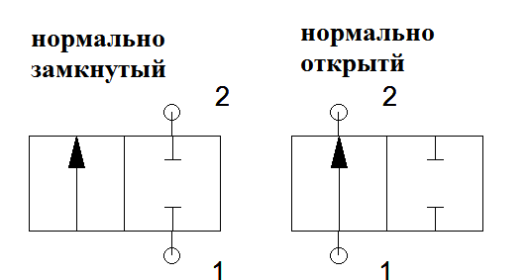

**При автоматизации надо учитывать факт ЗАМКНУТОСТИ элемента , который используется для организации автоматизации.**

**Вывод: Для обеспечения пневматических схем необходимо учитывать состояния устройства в первоначальном положении? Нет конечно? токо неуклюжики и начальство учитывают начальное состояние устройства ?**

**Вопросы.**

**1. Для чего нужен пневма целиндер.**

**2. Для чего нужен блок фильтров.**

**3. Для чего реверсивное устройство.**

**4. Для чего нужны переключатели.**

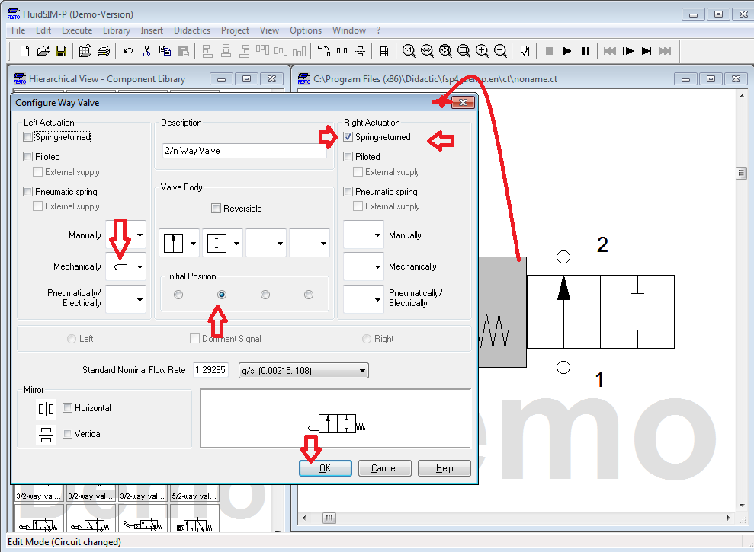

**согласно рисунку.**

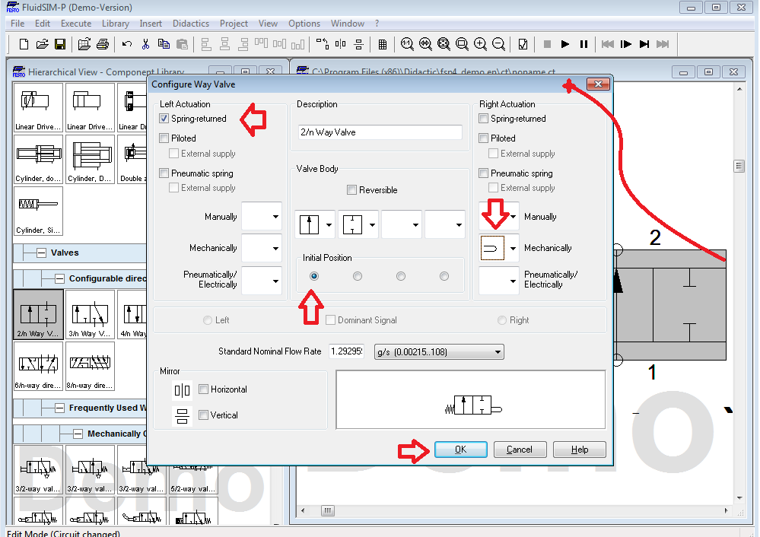

**Не стесняйте настраивайте.**

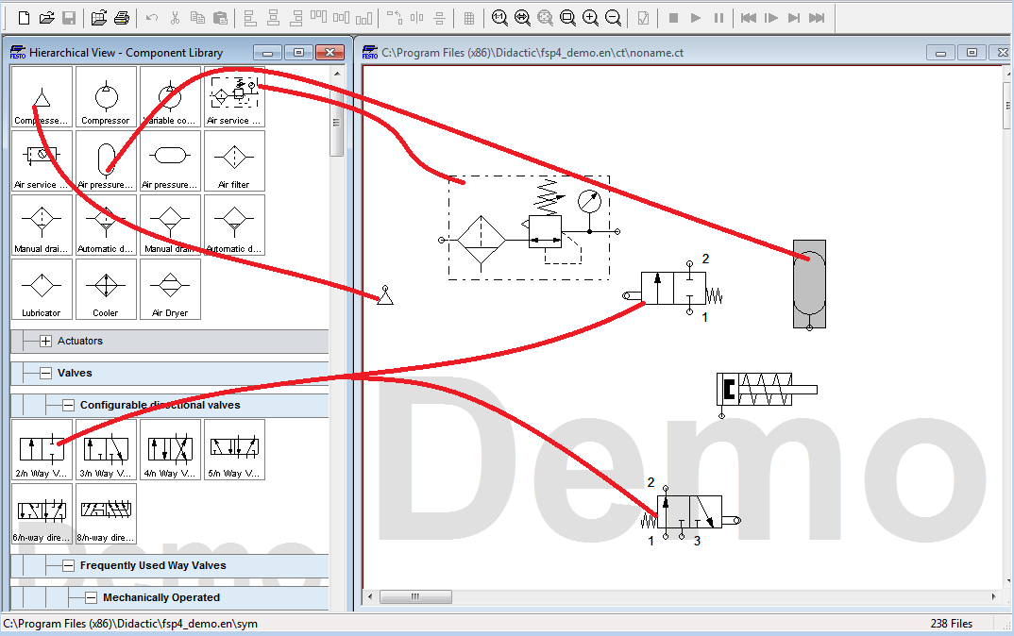

**подберем элементов.**

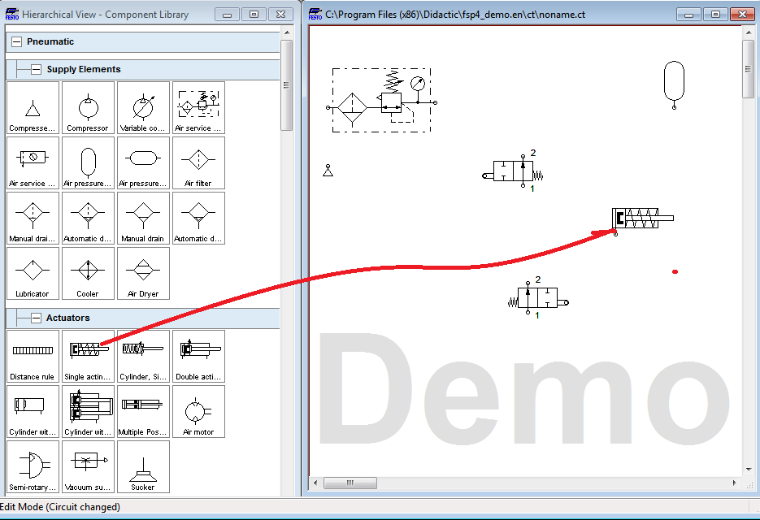

**подберём пневмоцелиндр..**

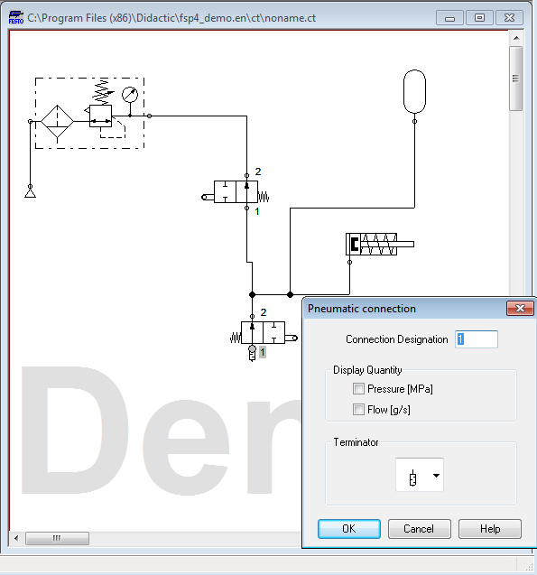

**выставим заглушку!**

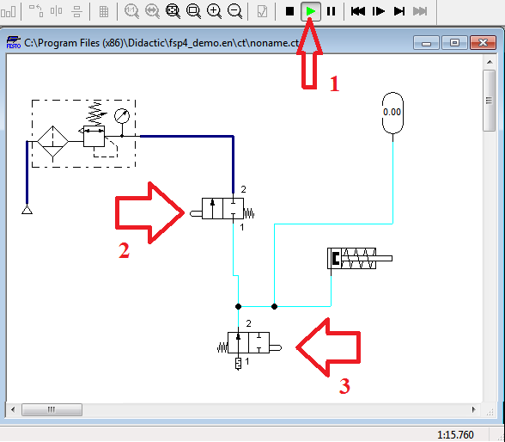**согласно стрелке.**